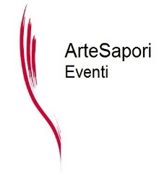

**Arte Sapori Eventi Sas**

**cell. +39 335 7626585**

[info@artesaporieventi.com](mailto:info@artesaporieventi.com)

***Chef Stefano Bertoni***

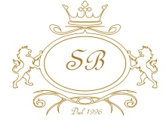

**VILLA CIANI BASSETTI**

Via Bassetti, 17

Lasino di Madruzzo TN

Piatti per show cooking

*Salmerino primitivo*

(cottura del pesce come si faceva anticamente)

Trancio di pesce cotto su ciottoli di fiume



*Sapore di campo*

(il sapore dei campi fioriti, sensazione nel piatto )

Ravioli ripieni di formaggio di malga e ricotta di capra

Salsa con erbe di campo (farinello, piantaggine, achillea…..)

Burro di malga

Fiori di crocus

**

1. *Il cervo nel Bosco*
2. (il cervo e il suo habitat, visione e memoria)
3. Filetto di cervo cbt cotto su corteccia aromatizzata al pino mugo
4. frutti di bosco, crumble di mele, noci e pane, spugna verde al tarassaco

**

*Polenta e latte*

(ricordo d’infanzia)

Polenta caramellata con latte e panna tiepida aromatizzati al sambuco